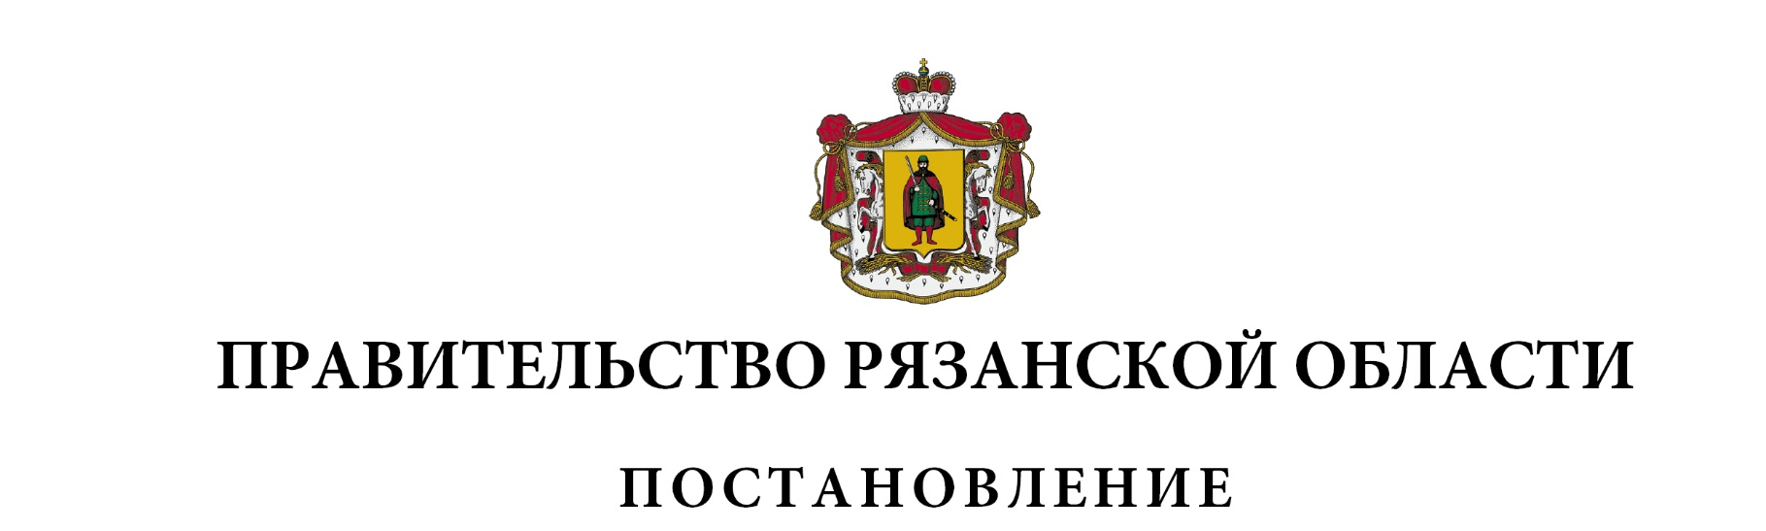
от 07 декабря 2021 г. № 342

О внесении изменений в некоторые нормативные
правовые акты Правительства Рязанской области
Правительство Рязанской области ПОСТАНОВЛЯЕТ:
1. Внести в постановление Правительства Рязанской области от 17 апреля 2013 г. № 101 «Об определении уполномоченного центрального исполнительного органа государственной власти Рязанской области по формированию списка отдельных категорий лиц, которые подлежат обеспечению жилыми помещениями» (в редакции постановлений Правительства Рязанской области от 23.09.2015 № 238, от 19.12.2017 № 382, от 17.06.2019 № 164) изменение, заменив в пункте 1 слова «отдельного государственного полномочия, переданного пунктом 1 статьи 2» словами «отдельных государственных полномочий, переданных пунктами 1, 1.1 статьи 2».
2. Внести в приложение к постановлению Правительства Рязанской области от 24 июля 2013 г. № 205 «Об утверждении Порядка распределения между муниципальными образованиями Рязанской области не распределенной субвенции местным бюджетам на реализацию Закона Рязанской области от 16.08.2007 № 105-ОЗ «О наделении органов местного самоуправления отдельными государственными полномочиями Рязанской области по обеспечению жилыми помещениями детей-сирот и детей, оставшихся без попечения родителей, лиц из числа детей-сирот и детей, оставшихся без попечения родителей» (в редакции постановлений Правительства Рязанской области от 23.09.2015 № 238, от 19.12.2017 № 382) изменение, заменив в пункте 2 слова «министерство образования и молодежной политики Рязанской области» словами «министерство строительного комплекса Рязанской области».
3. Настоящее постановление вступает в силу на следующий день после его официального опубликования, за исключением пункта 2, который вступает в силу с 1 января 2022 года.

Губернатор Рязанской области |  | Н.В. Любимов

